1993年量子力学考研试题

一 .设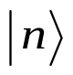是粒子数算符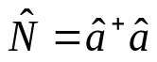的本征函数，相应之本征值为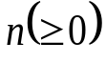，算符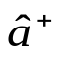和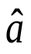满足对易关系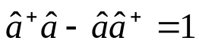。证明：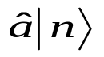（其中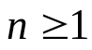）和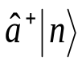也是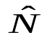的本征函数其相应的本征值分别为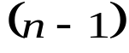和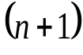。
解：用粒子数算符作用到上，即
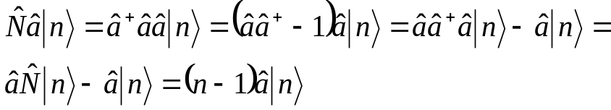
上式表明是的本征态，相应的本征值为。
同样，用粒子数算符作用到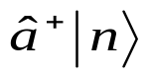上，即
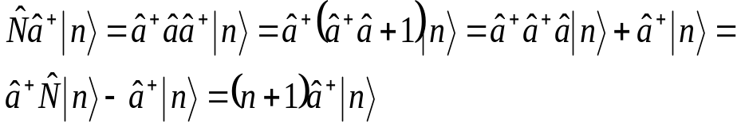
上式表明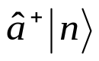也是的本征态，相应的本征值为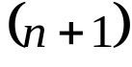。
二. （类似2000年第二题）质量为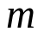的粒子在一维势阱
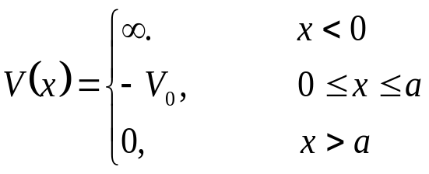
中运动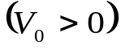，若已知该粒子在此势阱中有一个能量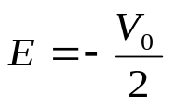的状态，试确定此势阱的宽度。
解：对于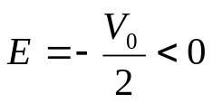的情况，三个区域中的波函数分别为
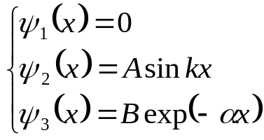
其中，
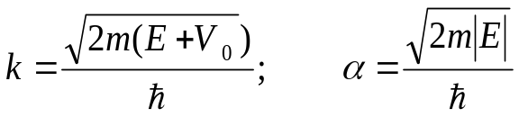
在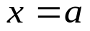处，利用波函数及其一阶导数连续的条件
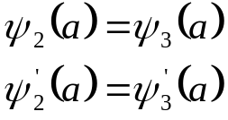
得到
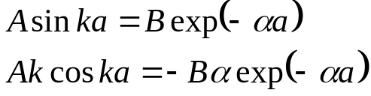
于是有
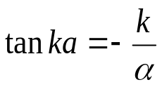
此即能量满足的超越方程。
当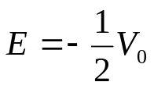时，由于
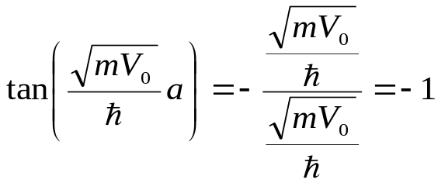
故
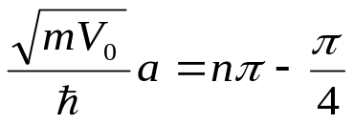 ，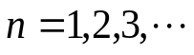
最后，得到势阱的宽度
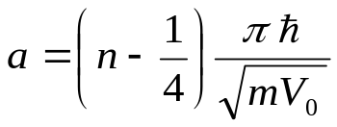
三. （类似习题选讲5.7）设作一维自由运得粒子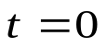时处于
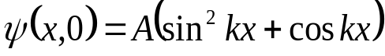
态上，求和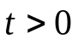时粒子动量与动能的平均值。
解：由于动量算符与动能算符对易，它们有共同本征函数
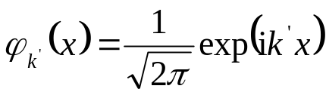
而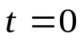时的波函数
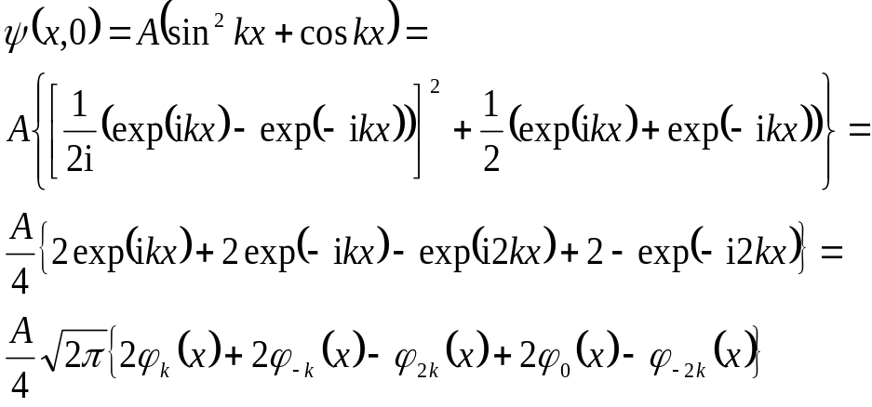
归一化常数为
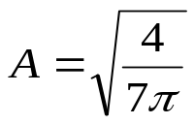
动量的取值几率为
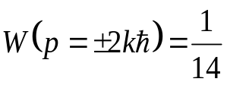；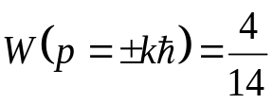；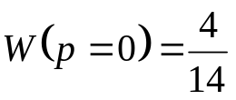
动量的平均值为
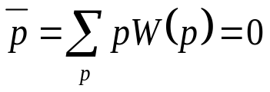
动能的平均值为
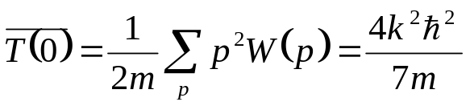
因为，动量算符合动能算符皆与哈密顿算符对易，故它们都是守恒量，而守恒量的取值几率和平均值不随时间改变，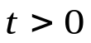时的结果与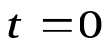时完全一样。
四. （见习题选讲6.3）对于类氢离子的任何一个本征态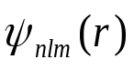，利用维里定理、费曼-海尔曼定理计算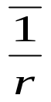与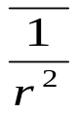。
解：已知类氢离子的能量本征值为
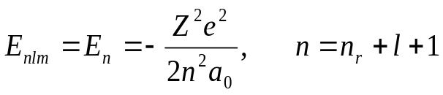 （1）
式中，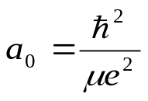为玻尔半径。由维里定理知
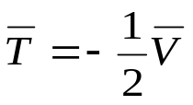 （2）
总能量
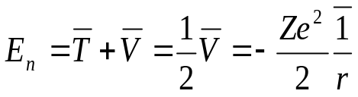 （3）
所以，得到
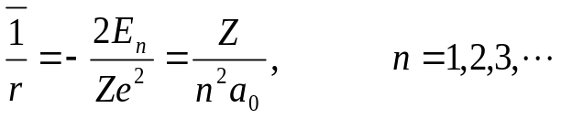 （4）
类氢离子的哈密顿算符为
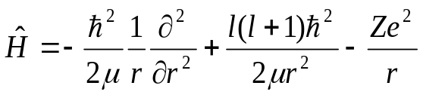 （5）
将视为参数，利用费曼-海尔曼定理，得到
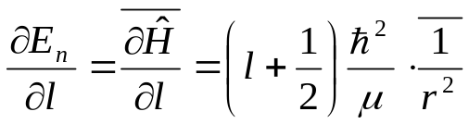 （6）
由于，
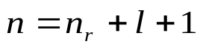 （7）
所以，
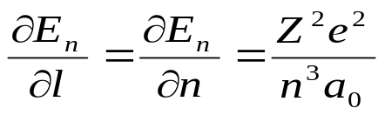 （8）
将其代入（6）式，有
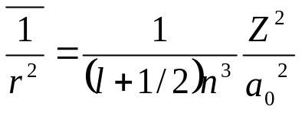 （9）
五. （类似1996年第四题）设两个自旋为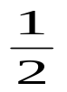粒子构成的体系，哈密顿量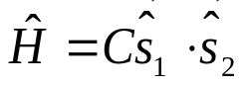， 其中，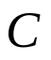为常数，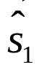与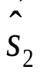分别是粒子1和粒子2的自旋算符。已知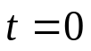时，粒子1的自旋沿轴的负方向，粒子2的自旋沿轴的正方向，求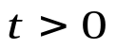时测量粒子1的自旋处于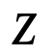轴负方向的几率。
解： 体系的哈密顿算符为
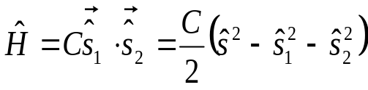
选择耦合表象，由于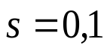，故四个基底为
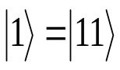；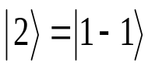；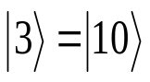；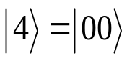
在此基底之下，哈密顿算符是对角矩阵，即
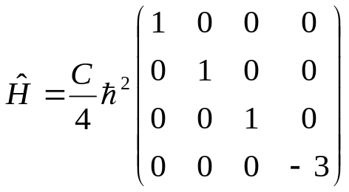
可以直接写出它的解为
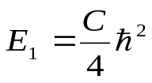， 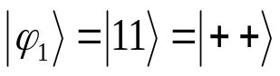
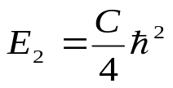， 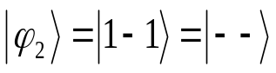
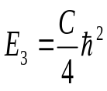， 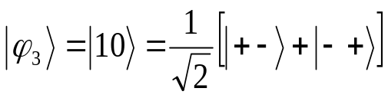
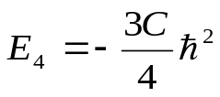， 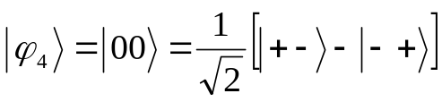
已知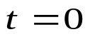时，体系处于
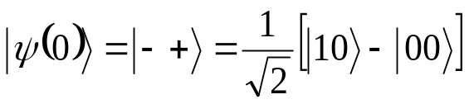
因为哈密顿算符不显含时间，故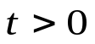时刻的波函数为
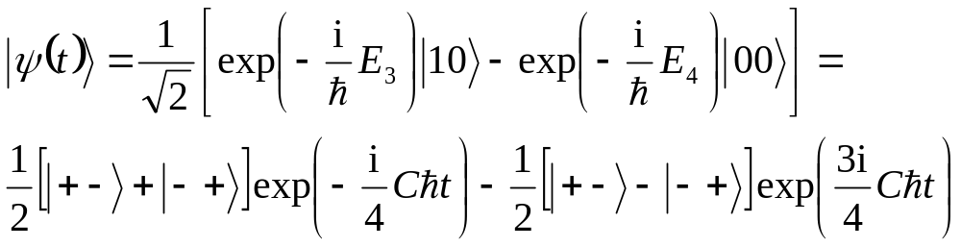
粒子1处于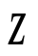轴负方向的几率为
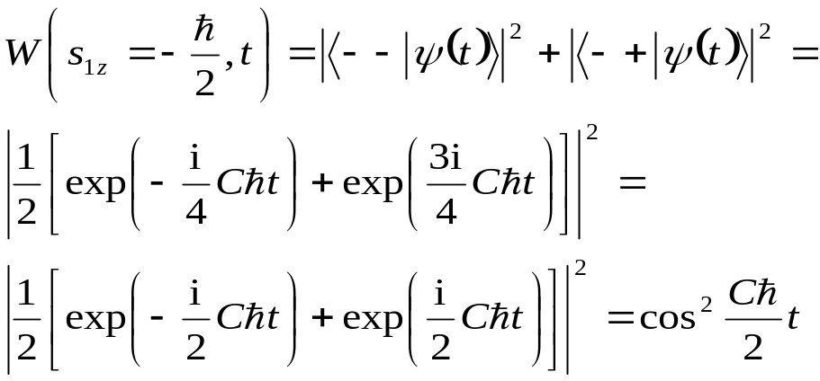
六． 粒子在一维势场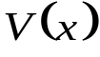中运动，非简并能级为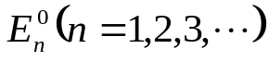，如受到微扰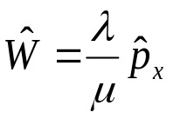的作用，求能量到二级修正，并与精确解比较。
解：已知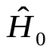满足的本征方程为
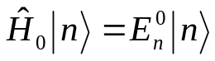
由
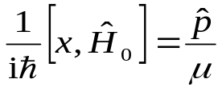
可知
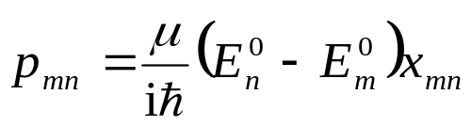
第个能级的一级修正为
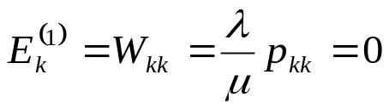
能量的二级修正为
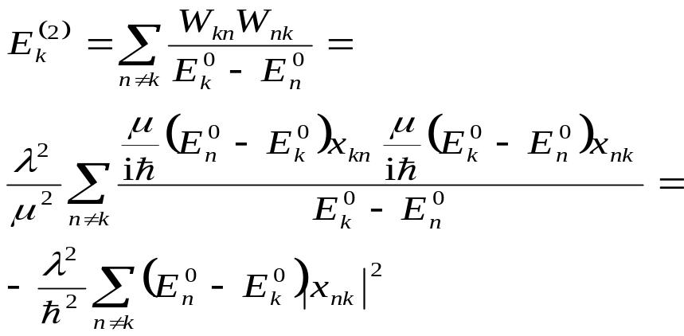
利用
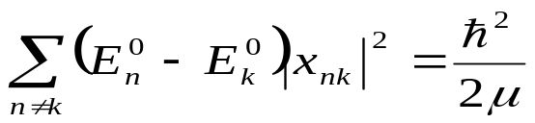
得到
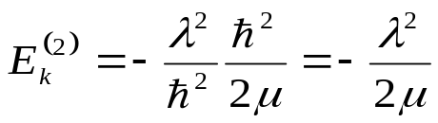
近似到二级的解为
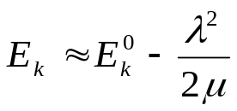
精确解可以利用坐标变换确定。体系的哈密顿算符为
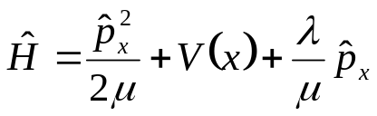
若令
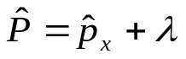
则哈密顿算符可以改写为
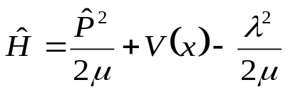
故精确解为
